**Høyskolen Kristiania**

**Eksamen**

**PGR102 Introduksjon til programmering**

**Høst 2023**

**Løses og leveres individuelt eller i gruppe på 2 eller i gruppe på 3**

**Merknader:**

* Det er kun lov å bruke JavaScript, HTML og CSS. Det er ikke lov å bruke JavaScript- eller CSS-biblioteker eller rammeverk. Programmering med de JavaScript-teknikker som er lært i emnet er hovedpoenget med eksamenen. CSS er kun poenggivende i kontekst av JavaScript, for eksempel ved at du bruker «element.style.property» eller involverer JavaScript på annet vis for å legge til CSS.
* Du/dere skal kode i vedlagte HTML-filer i mappen som heter «eksamens-mappe». HTML-koden er ikke lov å endre på.
* All kode skal være din/deres egen. Copy paste og avskrift fra nettet eller verktøy som ChatGPT og Copilot, eller fra medstudenter, er ulovlig og regnes som plagiat. Hele gruppen er ansvarlig for at denne regelen følges.
* Tips 1: les gjennom alle oppgavene før du begynner å kode for å få en oversikt over hvilke oppgaver du synes er vanskeligst og hvilke som er enklest. Du må ikke begynne på oppgave 1, men kan gjøre oppgavene i hvilken som helst rekkefølge som passer deg best!
* Tips 2: all kode kan gi poeng, selv om man ikke skulle bli ferdig med en oppgave.
* Tips 3: noen ganger kan det være greit å gjøre mindre tester av enkelte teknikker før man går i gang med en oppgave.
* Din besvarelse må zippes før opplasting til WISEFlow. Kun .zip-fil er tillatt!
* De siste sidene i denne eksamensteksten inneholder sensorveiledning med oversikt over hovedteknikker.

**Oppgave 1. Miaow Miaow og Lucky Cat drikker julebrus (25%)**

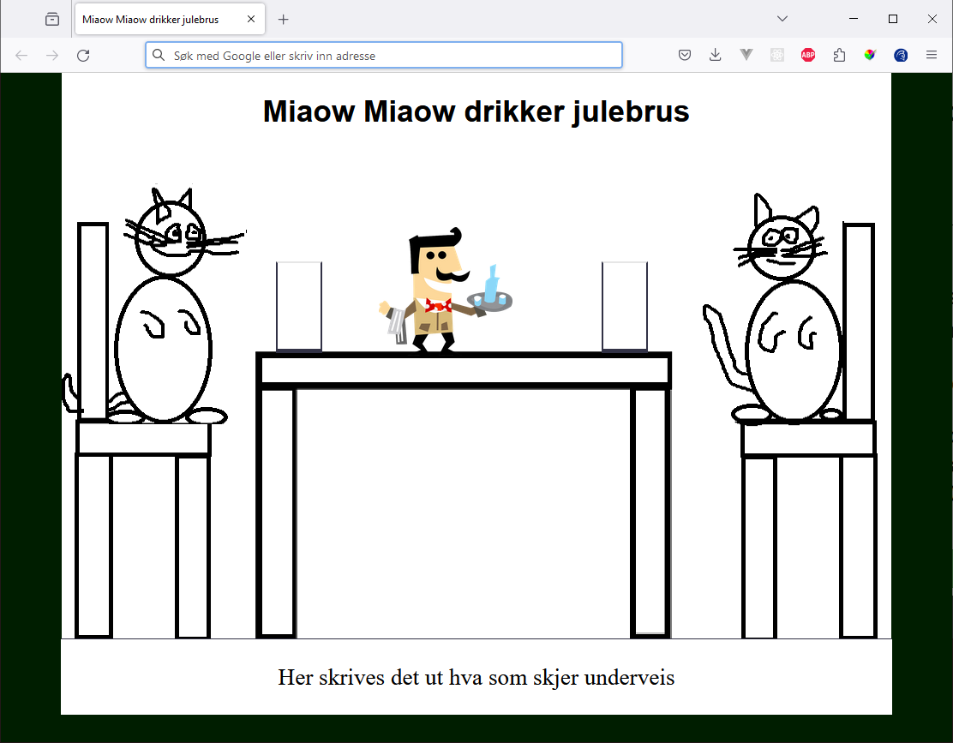

Miaow Miaow er på restaurant med sin kattevenn og får servert julebrus av en kelner.

* Til å begynne med er glassene på bordet tomme.
* Når man klikker på kelneren (som står på bordet) fylles begge glassene med julebrus 40px av gangen (dvs. justerer på «height» til div’ene med id glass-1-content og glass-2-content).
* Når man klikker på en katt minker det 20px med julebrus i glasset nærmest katten.
* Det skal ikke være mulig å fylle på mer enn 80px height med julebrus i glassene.
* Det skal ikke være mulig å få mindre enn 0px height i glassene.
* Alt som skjer skal skrives ut under restaurantscenen. Skjermbildet under viser hva som skjer etter at kelneren har blitt klikket på 1 gang. Glassene fylles med 40px med julebrus og det blir skrevet ut under at kelneren har helt julebrus i glassene.
* Beskjedene skal skrives ut ved hjelp av array og for-løkke. En array skal fylles med meldinger og for-løkke brukes for å skrive ut meldingene fra arrayen.

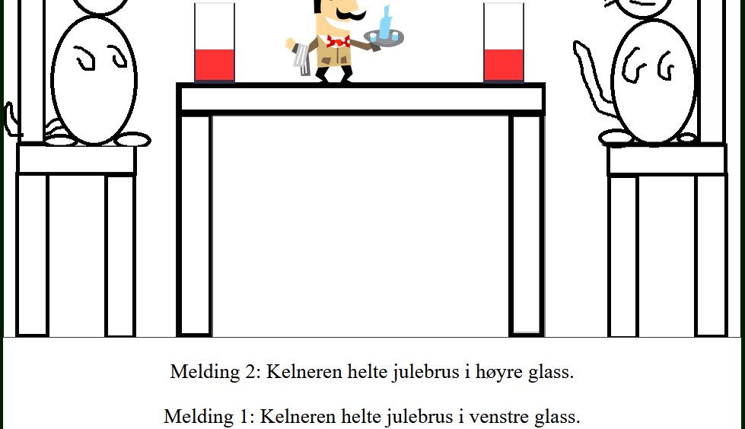

**Oppgave 2. Miaow Miaow kjøper kinobilletter (25%)**

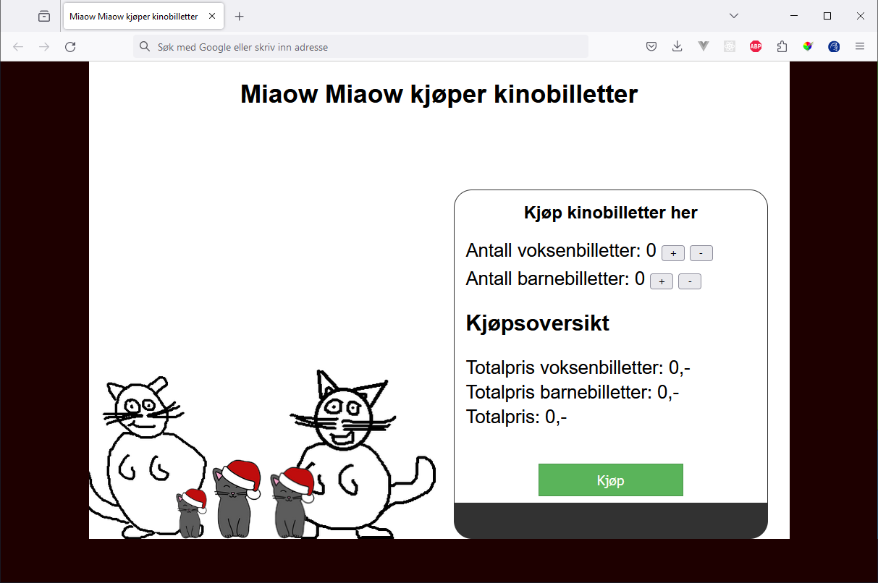

Miaow Miaow og hans kone er ute med deres tre kattebarn og skal kjøpe kinobilletter.

* Når man klikker på pluss- og minus-knappene for å velge voksensbilletter og barnebilletter oppdateres antall billetter valgt og totalprisene under overskriften «Kjøpsoversikt». Skjermbildet under viser at man har klikket 2 ganger på pluss-knappen for voksenbillett og 1 gang på pluss-knappen for barnebillett og antallet billetter i Kjøpsoversikten blir oppdatert i sanntid.

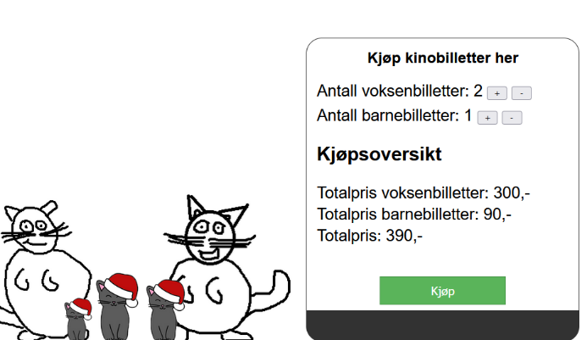

* Når det til slutt klikkes på «Kjøp»-knappen så skal det skrives ut hvordan kjøpet har gått. Hvis riktig antall billetter er kjøpt (2 voksenbilletter og 3 barnebilletter) skrives det ut en hyggelig melding. Hvis feil antall billetter er kjøpt gis det beskjed om det.

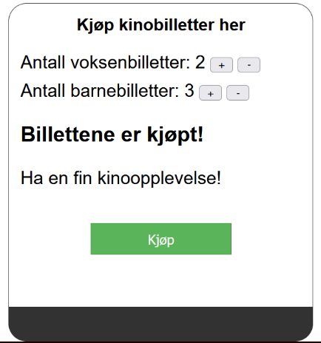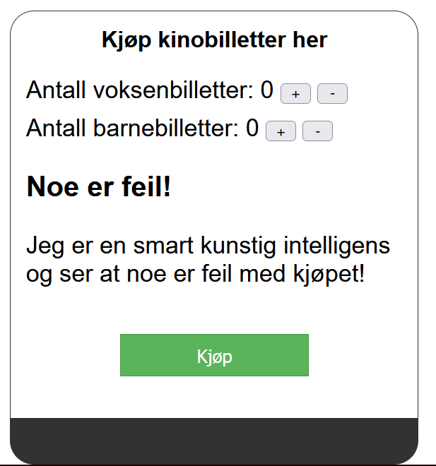

**Oppgave 3. Det store kappløpet (25%)**

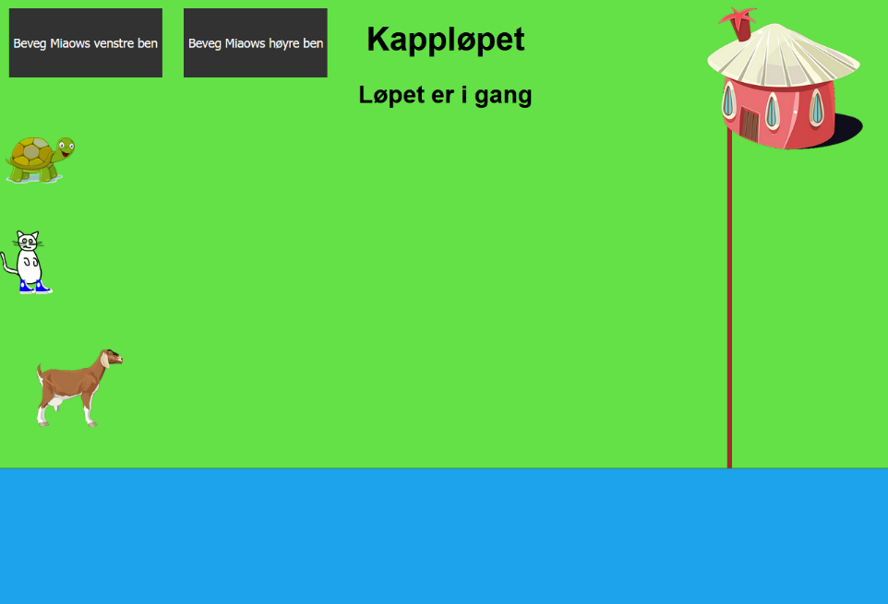

Eskildpadde, GeirGeit og Miaow Miaow skal se hvem som løper raskest.

* Bevegelse gjøres med setInterval
* Eskildpadde beveger seg jevnt og trutt med 3px per sekund.
* GeirGeit beveger seg forover med 12px per halve sekund, men det er en viss sjanse for at han hopper 10px tilbake (bruk if og Math.random() for dette)
* For å bevege Miaow Miaow må en klikke (click event) eller peke på (mouseenter event) annenhver gang på knappen for å bevege Miaows venstre bein og høyre bein. Miaow Miaow beveger seg mellom 5px og 10px av gangen (bruk Math.random for dette).
* Når en av dem kommer over mållinjen skal det skrives ut til h2-tagen, hvor det står «Løpet er i gang» til å begynne med, hvem som vant.

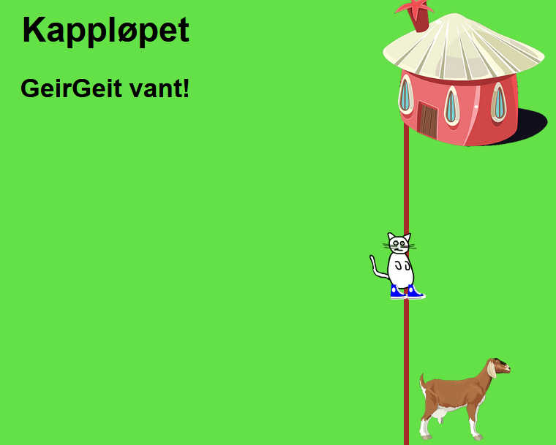

**Oppgave 4. Siste oppgave(r) (25%)**

Hvis du jobber alene: velg 1 av de 3 oppgavene nedenfor. Hvis dere jobber 2 sammen: velg 2 forskjellige oppgaver av de 3 oppgavene nedenfor. Hvis dere jobber 3 sammen skal oppgavene løses.

**Viktig:** Hvis du velger en utvidelsesoppgave så kopier all koden fra originalen og lim inn i en av oppgave4.html-filene og utvid derfra.

**Oppgave 1: Utvidelse av Miaow Miaow kjøper kinobilletter**

Når «Kjøps»-knappen klikkes på får kattene billetter i hendene sine (ref. article-elementene i HTML-koden). Du må enten bruke getElementById eller getElementsByTagName for å løse denne oppgaven!

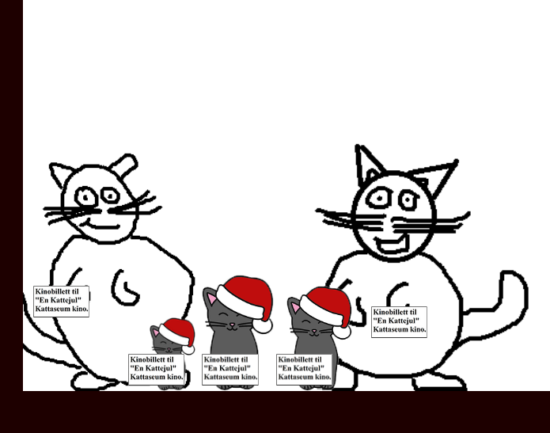

**Oppgave 2: Utvidelse av det store kappløpet**

Når GeirGeit eller Miaow Miaow har kommet lengre enn 400px flytter Eskilpadde seg ned til vannet og beveger seg 20 ganger så raskt.

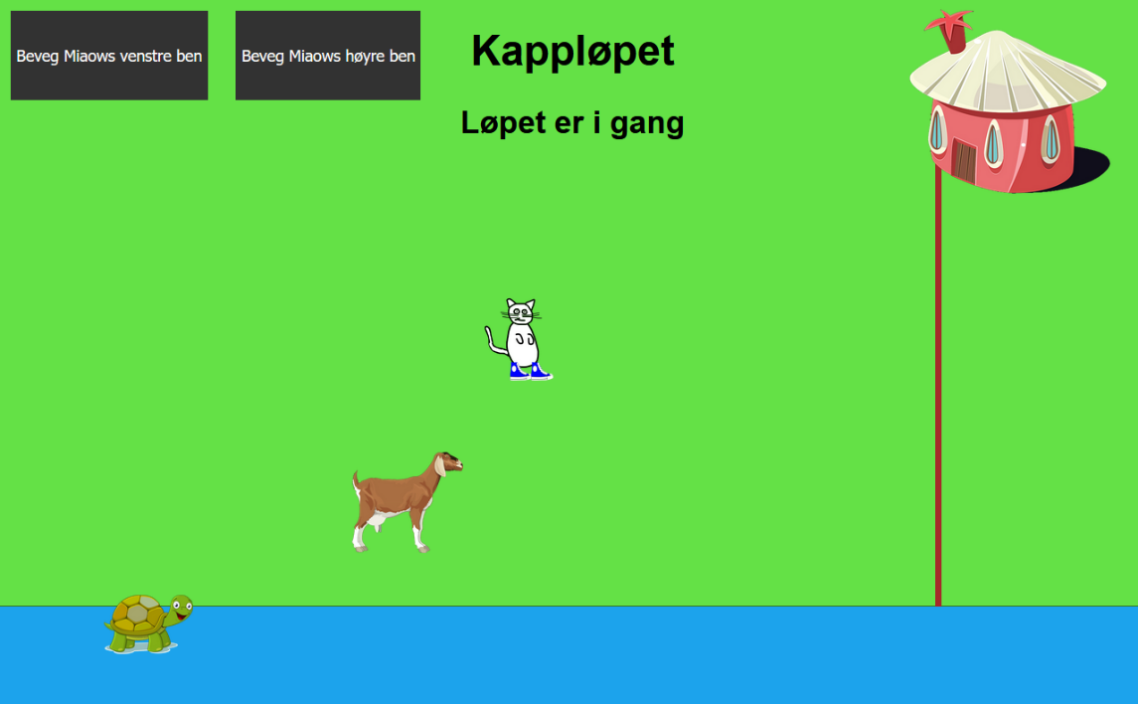

**Oppgave 3: Miaow Miaow trener til framtidige kappløp**

I denne oppgaven skal du hjelpe Miaow Miaow å trene ved å bevege på seg.

* Ved hjelp av knappene skal Miaow Miaow flytte på seg i ulike retninger
* Miaow Miaow skal ikke kunne bevege seg utenfor det grønne området
* Når Miaow Miaow beveger seg til venstre eller høyre skal bildet endre seg

En annen person startet på koden, du vet ikke hvem, men personen fikk ikke tid til å fullføre. Fullfør resten av koden ved hjelp av variablene og kommentarene som allerede er i filen som skal kodes i!

# Sensurveiledning for sensorer (interne og eksterne) og studenter

Vurderingen settes på grunnlag av følgende ting som gjelder for alle oppgavene:

* Gode og logiske variabel- og funksjonsnavn
* Ryddighet og kodestruktur
* God og riktig bruk av JavaScript-teknikker (funksjoner, betingelser, løkker, bruk av arrays osv.)
* Antallet på gruppen: en gruppe på 3 forventes å kunne ha mer omfang og kompleksitet i koden enn en enkeltperson.
* God bruk av funksjoner for å splitte opp kode og unngå koderepetisjon.
* Omfang og kompleksitet; merk spesielt dette i sammenheng med oppgave 4 som er friere definert enn de andre oppgavene
* Vurderingen settes basert på en helhetsvurdering av hvordan studenten(e) behersker grunnleggende programmering. Det er ingen fast prosentsats for hva som er Godkjent eller Ikke Godkjent ved en eksamen med karakterform Godkjent/Ikke Godkjent. Normalt forventes det at studenten minst har oppnådd rundt 35%-50% på hovedtemaene som er spredd utover oppgavene. Jo større gruppen (1-3) er jo mer forventes skal være oppnådd for å få Godkjent.
* Neste side viser forventede hovedteknikker per oppgave.

# Hovedteknikker per oppgave

## Oppgave 1. Miaow Miaow og Lucky Cat drikker julebrus (25%)

* variabler
* getElementById
* onclick
* function functionName(){}
* innerHTML
* if-else
* element.style
* array
* for(var i = 0; i < x; i++){}

Oppgave 2. Miaow Miaow kjøper kinobilletter (25%)

* variabler
* getElementById
* onclick
* function functionName(){}
* innerHTML
* object
* kalkulering
* if-else

Oppgave 3. Det store kappløpet (25%)

* variabler
* getElementById
* onclick
* function functionName(){}
* innerHTML
* element.style
* setInterval
* kalkulering

## Oppgave 4. Siste oppgave(r) (25%)

* Diverse

*-- Slutt oppgavesett --*